Праздничная программа для дошкольников
«ОСЕНИНЫ НА РУСИ»
Ворона Ю.А., музыкальный руководитель
Седашова В.Г, Хлусова Т.П.,
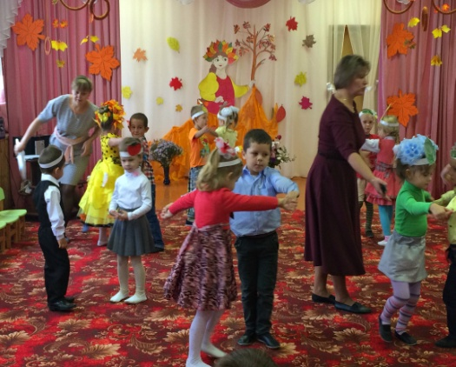Шамрай А.В., Артюхова Е.В., воспитатели средней - старшей, подготовительной групп
Праздник Осени в детском саду отличается богатством тематики, красочностью оформления, широкими возможностями для воспитания любви к родной природе, народным традициям через призму искусства, практической деятельности, закрепление у детей представления об осенних явлениях природы посредством выразительного исполнения песен, танцев, стихотворений, игр, развитие музыкально – творческих способностей детей, чувства коллективизма, умения работать в команде, поддержание эмоционально – положительного настроя на вид деятельности.
На прошедшей неделе в нашем деском саду прошёл утренник «Осенины на Руси». Праздник был проведён в форме увлекательного путешествия в осенний лес, на деревенский огород, в сад. В результате подготовки к празднику, дети легко, умело и с удовольствием могли переключаться на различные виды деятельности. Желание ребят быть настоящими трудолюбивыми помощниками взрослым переплетается с возможностью оставаться ценителями прекрасного и всего живого на земле. На празднике дети с одинаковым удовольствием танцевали, пели, читали стихи, разгадывали загадки об осени и помогали мамам «варить» борщ или компот, собирать овощи на грядке.

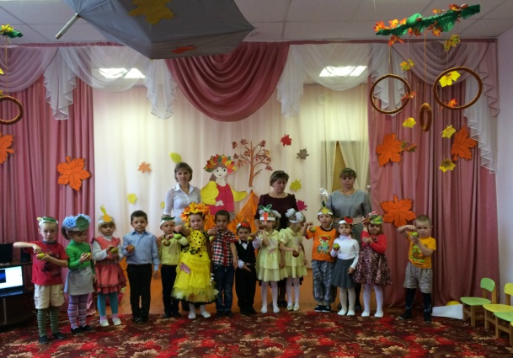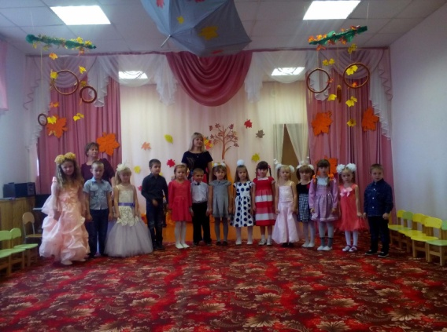
Увлекательное осеннее путешествие захватывает детское внимание и воображение, дети с удовольствием погружаются в прекрасный мир осенних красок, звуков, ощущений. Проведение таких мероприятий является хорошим стимулом для развития талантов дошкольников, позволяют раскрыть творческие способности детей.

